4.2.2 实体描述
消费者[姓名、性别、出生年月、证件号码、联系电话、邮箱、受教育程度、职业、爱好]
招商专员[姓名、性别、出生年月、工号、联系电话、邮箱、部门、职务]
店家[实体店名、所在市、区(县)、街道、详细地址、营业执照编号、营业执照、法人代表]
商品[商品名称、商品类别、商品价格、产地]
收货地址[省、市、区(县)、街道、详细地址、邮编、联系人姓名、联系人手机、联系人电话]

4.2.3 联系描述
M:N多对多的二元关系有：
招商专员与水果店(招商入驻)、水果店与水果(上架)、水果店与水果(下架)

M:N:P多对多对多的三元关系有：
消费者与水果与水果店(签收)、消费者与水果店与水果(拒收)、消费者与水果与水果店(加入购物车)、消费者与水果与水果店(删除购物车)。
消费者与水果与水果店与收货地址(购买)、水果店与消费者与水果与收货地址(发货)。

4.2.4 ER图
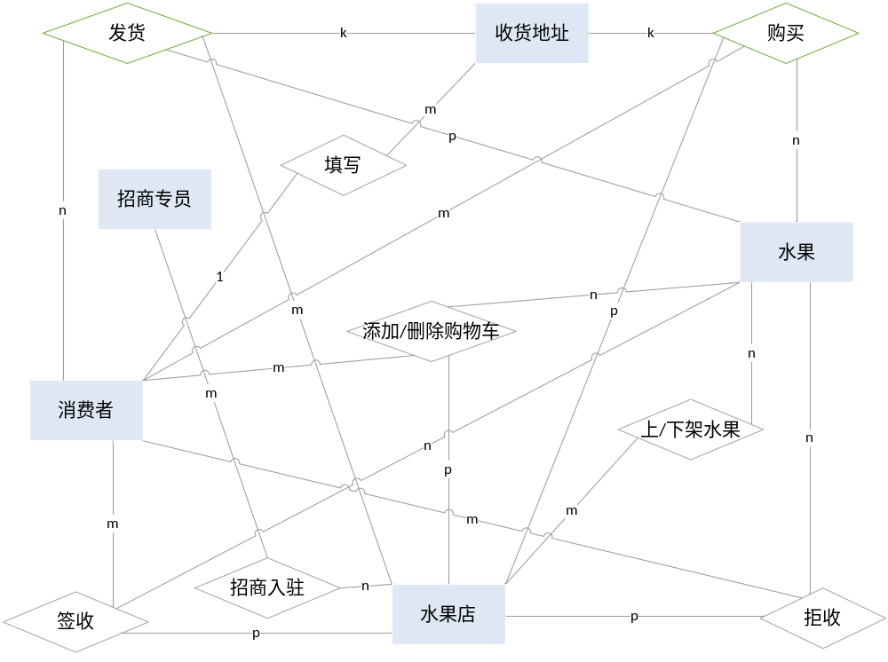
图 4-1 ER图
招商专员“招商”水果店入驻；水果店“上架”水果；水果店“下架”水果；
消费者“添加”水果到购物车；消费者从“删除”选中水果；
消费者“签收”水果，消费者“拒收“水果；
消费者“购买”水果，水果店“发货”给消费者

